Emmanuel Moreno Rueda
John Eduardo Ortiz Castellanos

Avances de la semana No.2

En esta semana simplemente empezamos a exportar todos los archivos los archivos necesarios que encontramos la semana pasada en el motor de unity, creando primero el proyecto en el motor de unity:

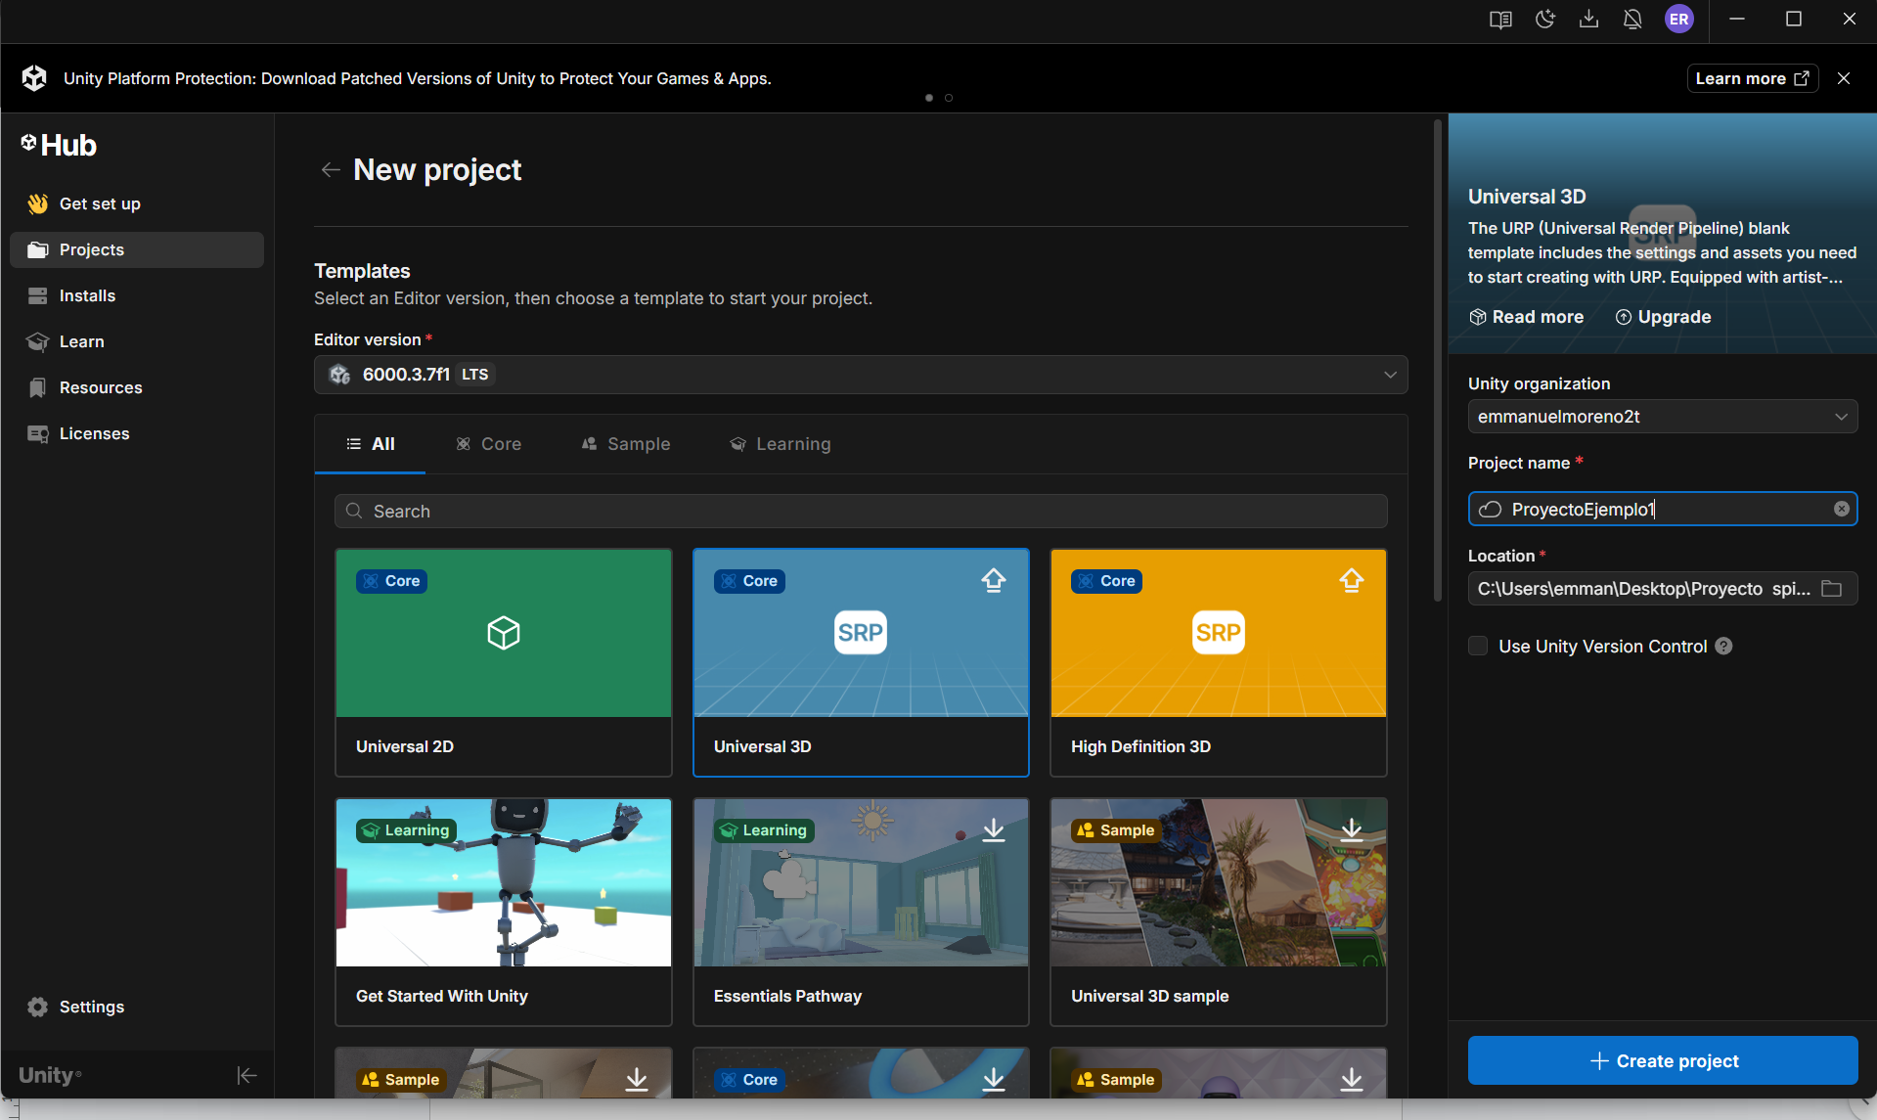

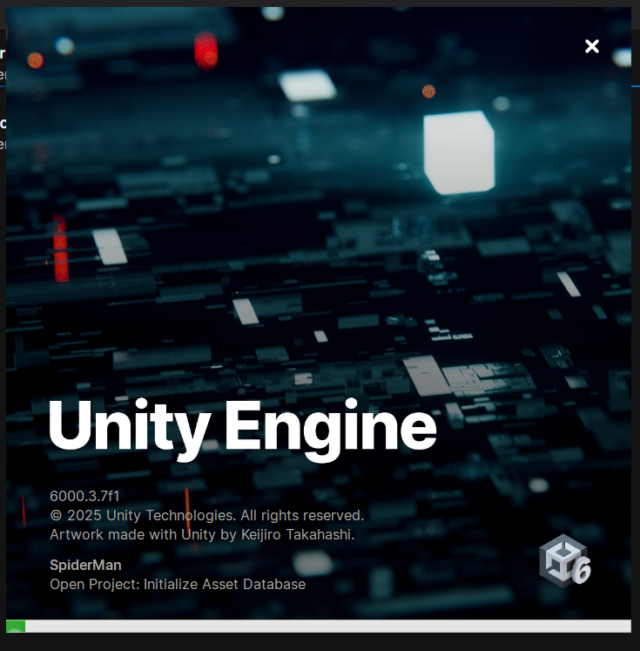

Creando las respectivas carpetas para cada apartado y exportando directamente los objetos que usaremos primero:



